S B Í R K A
INTERNÍCH AKTŮ ŘÍZENÍ
GENERÁLNÍHO ŘEDITELE
HASIČSKÉHO ZÁCHRANNÉHO SBORU ČESKÉ REPUBLIKY

Ročník: 2010 |  | V Praze dne 10. listopadu 2010 |  |  | Částka: 47
O B S A H :
 | Část I. |  | 47. | Pokyn generálního ředitele Hasičského záchranného sboru ČR ze dne 10.11.2010, kterým se mění Pokyn generálního ředitele HZS ČR č. 39/2009, kterým se upřesňuje označení hasičů při zásahu a stanovuje se vybavení jednotek HZS kraje
 | Část II. |  |  | Oznámení ředitele kanceláře generálního ředitele Hasičského záchranného sboru České republiky  Oprava tiskové chyby  Oznámení náměstka generálního ředitele Hasičského záchran-ného sboru České republiky pro IZS a operační řízení

47

P O K Y N
generálního ředitele Hasičského záchranného sboru České republiky
ze dne 10. listopadu 2010,
kterým se mění Pokyn generálního ředitele HZS ČR č. 39/2009, kterým se upřesňuje označení hasičů při zásahu a stanovuje se vybavení jednotek HZS kraje

Čl. I
Pokyn generálního ředitele HZS ČR č. 39/2009, kterým se upřesňuje označení hasičů při zásahu a stanovuje se vybavení jednotek HZS kraje (dále jen „pokyn“), se mění takto:

1. V části I. Pokynu odstavci 7 se středník nahrazuje tečkou a doplňují se nové odstavce 8 až
10, které znějí:
“8. označení hasičů na přilbách se provádí prostřednictvím barevného samolepícího pásu o šíři 35 mm umístěného na povrch skořepiny přilby. Pás se nalepuje vodorovně na zadní stranu přilby, a to přibližně ve výši pomyslné linie spojující úchyty upínacího systému obličejové masky. Pás může být přerušen v oblasti, kde přechází přes hřeben přilby. Pás je vyroben z materiálu s retroreflexivními vlastnostmi.
Pokud to konstrukce přilby umožňuje, je možné u velitelských funkcí použít jako doplněk tohoto označení také čelní štítek v barevném provedení shodném s barevným provedením pásu. U ostatních funkcí je možné použít čelní štítek v barevném provedení černém nebo zlatém.
Příslušnost hasiče k jednotce požární ochrany je uvedena v levé části pásu, prostřednictvím nápisu vyjadřujícím jednoznačným způsobem místo dislokace jednotky (obvykle se uvádí celý název obce, v níž je jednotka dislokována).
V pravé části pásu je uvedeno celé příjmení hasiče a první písmeno jeho jména, za kterým je tečka. Příjmení a první písmeno jména jsou odděleny mezerou. Pokud je to zapotřebí pro rozlišení hasičů, lze použít další písmena z jména, případně zkratky slov starší a mladší („st.“ a „ml.“).
Nápisy jsou provedeny velkými tiskacími písmeny o výšce přibližně 10 mm (výška písmen může být přizpůsobena celkové délce nápisu). V případě provedení nápisů tiskem, nebo jinou technologií, se použije typ písma Arial CE. Nápisy lze na pás provést i ručně, permanentním popisovačem, za dodržení základních pravidel pro psaní kolmého písma používaného v technické dokumentaci.
Barevné provedení pásů a nápisů je následující:

Příslušníci HZS ČR zařazení do jednotky požární ochrany
funkce | barva pásu | barva písma
do velitele družstva | stříbrná | černá
velitel družstva | modrá | bílá
velitel čety | červená | bílá
Členové jednotek SDH obcí, členové jednotek SDH podniků
a zaměstnanci HZS podniků
funkce | barva pásu | barva písma
do velitele | žlutá | černá
velitel (družstva, jednotky) | oranžová | černá

9. hasiči, kteří absolvovali minimálně střední zdravotnickou školu, případně kurz „Řidič dopravy nemocných a raněných“, mohou používat jako označení hasiče se zdravotnickým vzděláním samolepící znak „modrá hvězda života“ v bílém kruhovém poli o průměru 40 mm, umístěný na skořepině na zadní straně přilby vlevo, pod pásem s označením dislokace jednotky požární ochrany.
10. u všech druhů přileb se mohou použít pouze takové samolepící prvky, které byly schváleny výrobcem přilby;”.
2. V části II. pokynu se za slova „ředitelům HZS krajů“ doplňují slova „a veliteli
Záchranného útvaru HZS ČR“.
3. V části II. pokynu odstavci 3 se středník nahrazuje čárkou a doplňují se nové odstavce 4
a 5, které znějí:
„4. při označování příslušníků HZS ČR na přilbách postupovat v souladu s tímto pokynem,
5. seznámit s tímto pokynem zřizovatele a velitele jednotek SDH obcí, jednotek SDH podniků a jednotek HZS podniků;”.

Čl. II
Tento pokyn nabývá účinnosti dnem vydání.

Čj. MV-81116-1/PO-IZS-2010

Generální ředitel HZS ČR
genmjr. Ing. Miroslav Štěpán v. r.

Obdrží:
HZS krajů
Záchranný útvar HZS ČR
SOŠ PO a VOŠ PO ve Frýdku-Místku
MV-generální ředitelství HZS ČR

Část II.
O z n á m e n í
ředitele kanceláře generálního ředitele Hasičského záchranného sboru České republiky

Dnem 1. října 2010 nabylo účinnosti nařízení vlády č. 222/2010 Sb., o katalogu prací ve veřejných službách a správě, které nahradilo stávající katalog prací ve veřejných službách
a správě.
V souladu s výše uvedeným nařízením vlády dochází u některých pracovních míst v Hasičském záchranném sboru České republiky k formální změně ve slovním označení zastávané pracovní pozice. Pokud občanský zaměstnanec neobdržel od zaměstnavatele dohodu o změně pracovní smlouvy týkající se druhu práce, jeho organizační či platové zařazení nebylo touto změnou dotčeno.
Na základě výše uvedeného byly generálním ředitelem HZS ČR vydány nové systemizace služebních a pracovních míst jednotlivých organizačních součástí HZS ČR s účinností
od 1. října 2010.

plk. Mgr. Josef Slavík v. r.
ředitel kanceláře
generálního ředitele HZS ČR

Oprava tiskové chyby
V Pokynu generálního ředitele HZS ČR č. 46/2010, kterým se stanoví termíny a místa konání služebních zkoušek a jmenují zkušební komise (dále jen „pokyn“), v příloze místo nadpisu „Seznam příslušníků HZS ČR, kteří vykonají služební zkoušku v termínu 25. až 26. listopadu 2010 v SOŠ PO a VOŠ PO Frýdek - Místek“ má správně být nadpis „Seznam příslušníků HZS ČR, kteří vykonají služební zkoušku v termínu 25. až 26. listopadu 2010 v SOŠ PO a VOŠ PO ve Frýdku-Místku“.

V pokynu příloze „Seznam příslušníků HZS ČR, kteří vykonají služební zkoušku v termínu 25. až 26. listopadu 2010 v SOŠ PO a VOŠ PO ve Frýdku-Místku“ má pod poř. čís. 4 správně být
„ | 4. | Musilová | Nina |  | prap. | 783892 | HZS hl. m. Prahy | “.
Řádky tabulky původně označené pořadovými čísly 4 až 27 mají správně být označeny pořadovými čísly 5 až 28.
V pokynu příloze „Seznam příslušníků HZS ČR, kteří vykonají služební zkoušku v termínu 25. až 26. listopadu 2010 v IOO Lázně Bohdaneč“ má pod poř. čís. 2 správně být
„ | 2. | Kanclířová | Pavlína |  | nprap. | 783692 | HZS hl. m. Prahy | “.
Řádky tabulky původně označené pořadovými čísly 2 až 15 mají správně být označeny pořadovými čísly 3 až 16.

Čj. MV-98432-1/PO-VZ-2010

plk. Mgr. Josef Slavík v. r.
ředitel kanceláře
generálního ředitele HZS ČR

O z n á m e n í
náměstka generálního ředitele Hasičského záchranného sboru České republiky
pro IZS a operační řízení
V souvislosti s vydáním Pokynu generálního ředitele HZS ČR č. 47/2010, kterým se mění Pokyn generálního ředitele HZS ČR č. 39/2009, kterým se upřesňuje označení hasičů při zásahu a stanovuje se vybavení jednotek HZS kraje, se v příloze uveřejňují vzory označení hasičů na přilbách a vzory některých vest s nápisem pro označení hasičů při zásahu.

Čj. MV-81116-1/PO-IZS-2010

plk. Ing. František Zadina v. r.
náměstek generálního ředitele HZS ČR

Příloha č. 1

Vzory označení hasičů na přílbách

- Příslušníci HZS ČR

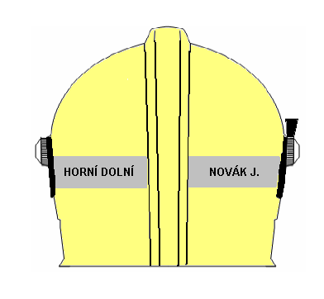
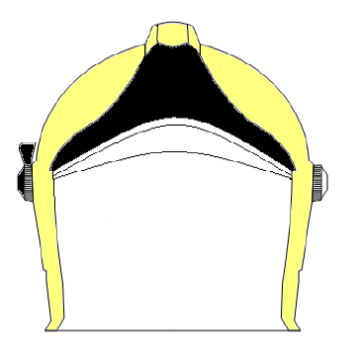
Do funkce velitele družstva:

Velitel družstva:
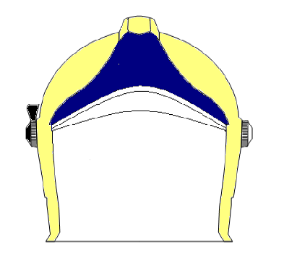
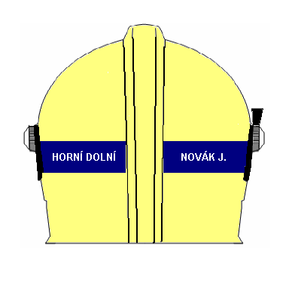

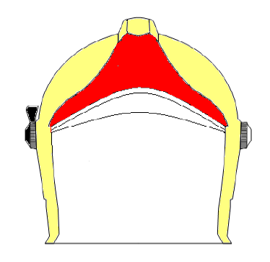
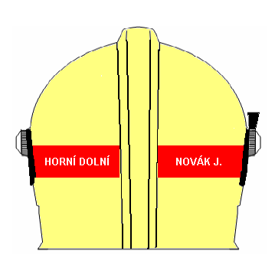
Velitel čety:
- Členové jednotek SDH obcí a jednotek SDH podniků a zaměstnanci jednotek HZS podniků

Do funkce velitele:
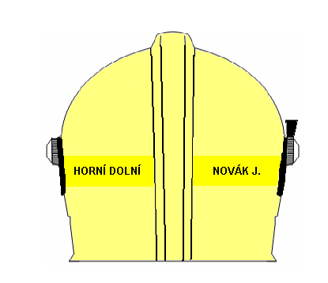

Velitel (družstva, jednotky):
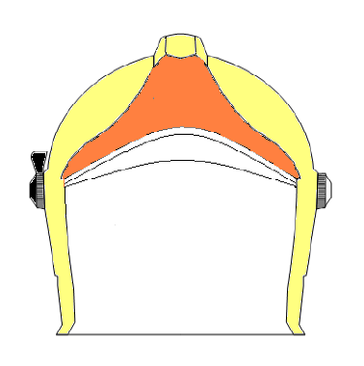
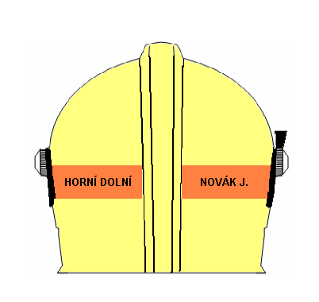


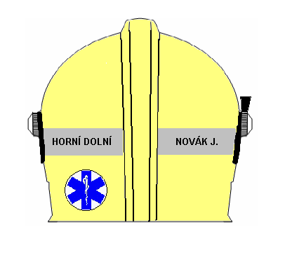
- Označení hasiče se zdravotnickým vzděláním
Příloha č. 2

Vzory některých vest s nápisem pro označení hasičů při zásahu
(použije se obdobně i pro ostatní vesty)
